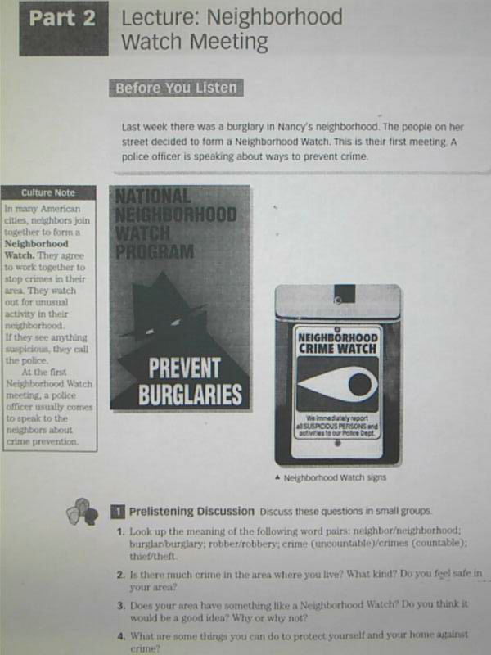

تعريف الحي
The neighborhood is a group of neighbors living in the same neighborhood
الحي هو مجموعة من الجيران يعيشون في نفس المنطقة
ـــــــــــــــــــــــــــــــــــــــــــــــــــــــــــــــــــــ
بعض الكلمات :/
Decal : Sticker
ـــــــــــــــــــــــــــــــــــــــــــــــــــــــــــــــ
Burglary : Crime اسم (n)
Burgle فعل (v)
ـــــــــــــــــــــــــــــــــــــــــــــــــــــــــــــ
We have in this lecture a lot of crimes because the speaker here a police officer speaks about safety
لدينا في هذه المحاضرة الكثير من الجرائم لأن المتحدث هنا ضابط شرطة يتكلم عن السلامة
عليك كمستمع ان تعرف الفرق بين criminal and the crime الجناية والجريمة
وبين(n) robber and robbery السارق والسرقة
والفرق بين Thief Theft السارق والسرقة
ـــــــــــــــــــــــــــــــــــــــــــــــــــــــــــــــــــــ
May be Rob you on the street or home ربما تسرق في الشارع او في المنزل
ــــــــــــــــــــــــــــــــــــــــــــــــــــــ

أسئلة عامه:

هل هناك جرائم متعددة حيث تعيش؟
Are there many crimes where you live?
No
ـــــــــــــــــــــــــــــــــــــــــــــــــــــــــــــــــــــ
هل لديك فرق مراقبة في الحي الذي تعيش فيه؟
Do you have a team in the neighborhood watch
No
ـــــــــــــــــــــــــــــــــــــــــــــــــــــــــــــ
ما هي الأشياء التي تفعلها لحماية نفسك في منزلك؟
What is the things that you do to protect yourself in your home
Put locks on doors
ــــــــــــــــــــــــــــــــــــــــــــــــــــــــــــــــــــــــــ
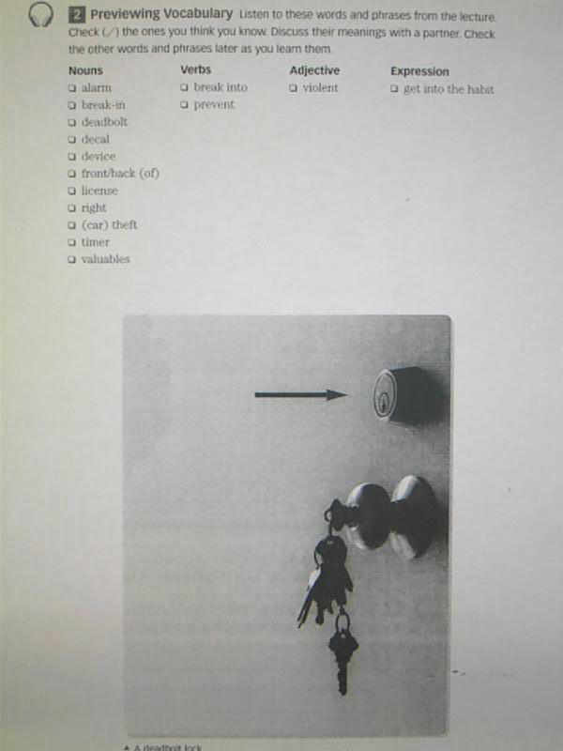
Alarm:some thing told us if there dinger
Break in: burglary
Deadbolt: kind of the key for safety
Decal: Exterminator
ــــــــــــــــــــــــــــــــــــــــــــــــــــــــــــــــــــــــــــــــــ
Device: instrument
Valuables: something expansive
Theft: robber
Timer: numerator
Break into: get into a rut
ــــــــــــــــــــــــــــــــــــــــــــــــــــــــــــــــــــــــــــــــــــــ
Prevent: stop
Get into the habit: make Something usually hatpin
Violent: very strong
Neighbor \ neighborhood جيران وحي
ـــــــــــــــــــــــــــــــــــــــــــــــــــــــــــــــــــــــــــــــــ
Burglar\ burglary لص –سطو
Robber\ robbery لص –سطو

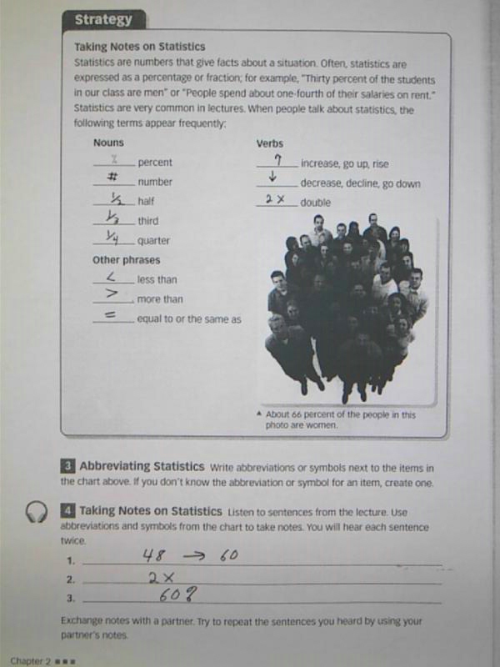

هذه الصفحة توضح العلامات ومعانيها
مثل :
Percent النسبة المئوية
Half نصف
Third ثلث

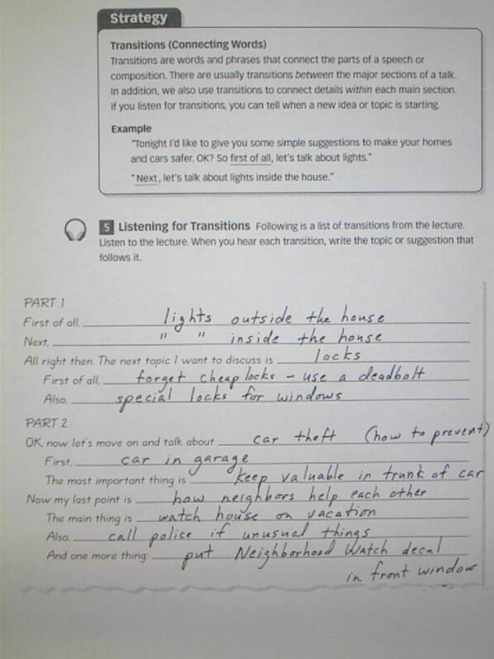
تعليمات ضابط الشرطة للحفاظ على الأمان : (هذه بعض الإرشادات)
Lighted outside the home
Lighted inside the house
Make sure that the house is locked
Use special locks for windows
اشغل الضوء خارج وداخل المنزل تأكد أن المنزل مقفل استخدم إقفال خاصة للنوافذ ضع السيارة في المرآب اتصل بالشرطة إذا رأيت أي حركة غريبة
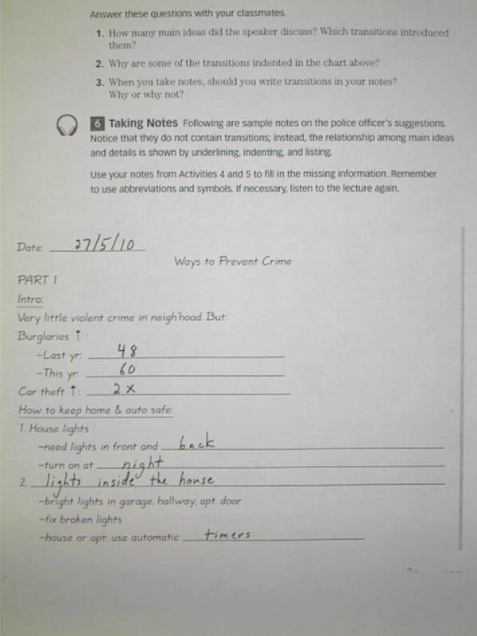
مذكرة ضابط الشرطة
خطوات معينة تأتي على التوالي (مثل التعليمات السابقة لكن على شكل نقاط )
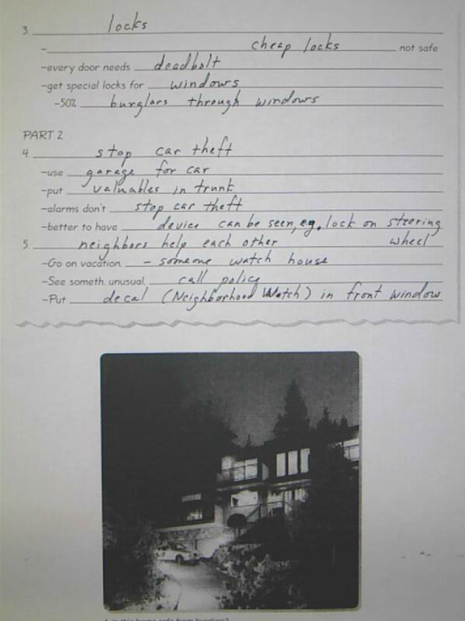

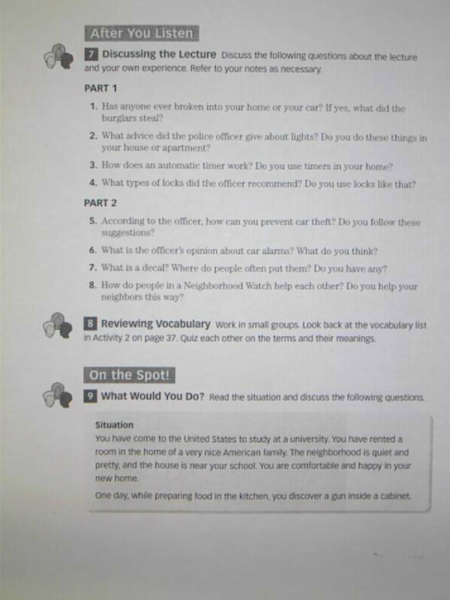
بعد الاستماع للمقطع الصوتي واخذ ورقة وكتابة أهم البيانات صار بإمكانك الإجابة على الأسئلة التالية

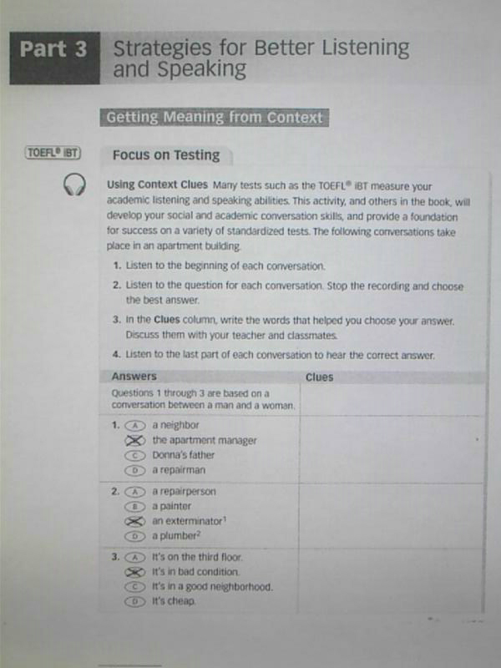
هنا من المقطع الصوتي تحدد مكان المتحدث او مشاعره
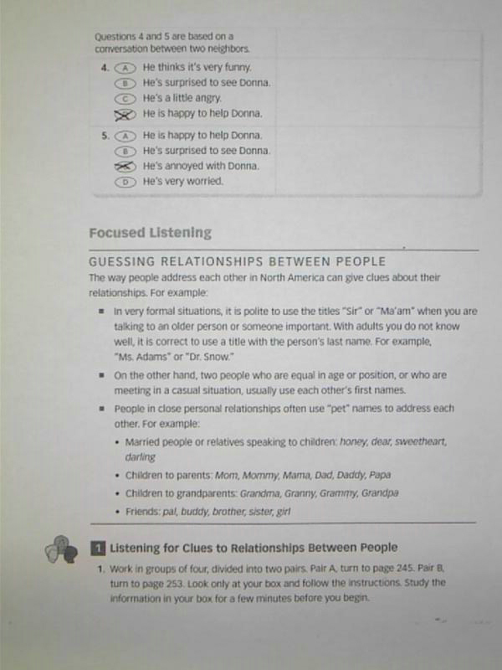

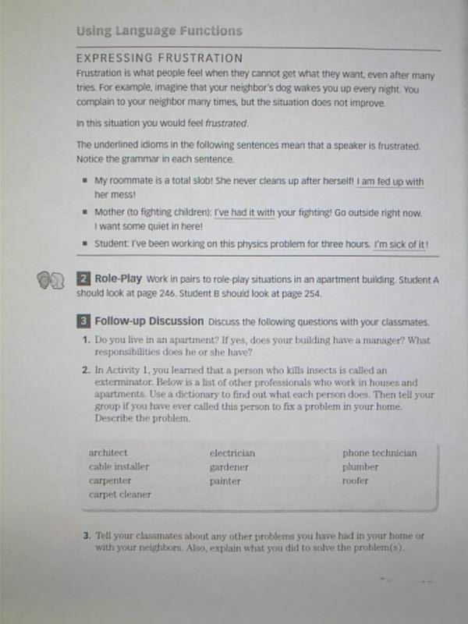
هنا يطلب الدكتور التركيز على الكلمات التي تحتها خط والتي في المربع فهي من الvocabulary
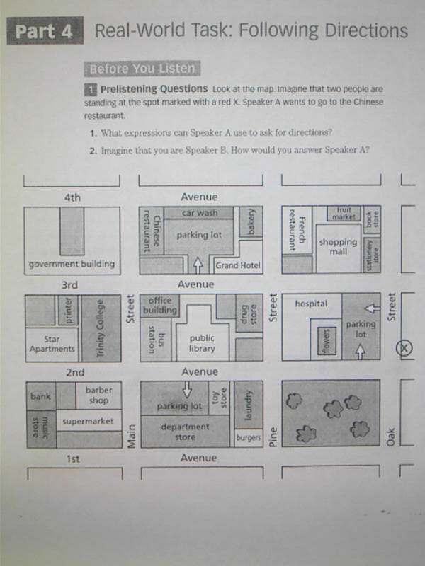
في هذا التمرين عليك أن تصل إلى المكان المحدد من خلال إتباع التعليمات في المقطع الصوتي

